Introducción

Este documento presenta la documentación correspondiente al primer avance del proyecto Misión Órbita. En él se incluyen los cuatro ejercicios solicitados en la consigna, junto con sus respectivas tablas de variables, diagramas de flujo, casos de prueba y evidencias de ejecución en consola.
El objetivo del documento es mostrar el análisis previo y la validación de cada programa desarrollado en Python, asegurando que exista relación entre los datos de entrada, los procesos realizados, las decisiones aplicadas y los resultados obtenidos. Además, se documentan las pruebas realizadas para comprobar el funcionamiento correcto de cada ejercicio según los requerimientos establecidos para esta Entrega.

Ejercicio 1: Cálculo de recursos necesarios

Este programa solicita el nombre de la misión, la cantidad de tripulantes y los días estimados de viaje. Con esos datos calcula combustible, oxígeno, energía y provisiones requeridas.

Tabla de variables
Nombre | Tipo de dato | Clasificación | Descripción
Consumo combustible por dia | int | Constante | Unidades de combustible consumidas por cada día de viaje.
Reserva combustible | int | Constante | Reserva adicional de combustible para emergencias.
Consume oxigeno por dia | int | Constante | Unidades de oxígeno consumidas por tripulante por día.
Oxigeno emergencia | int | Constante | Unidades adicionales de oxígeno para emergencia.
Consume energia por dia | int | Constante | Unidades de energía consumidas por día de viaje.
Energia exploracion | int | Constante | Energía adicional para operaciones de exploración.
Consume provisiones por dia | int | Constante | Provisiones consumidas por tripulante por día.
Provisiones adicionales | int | Constante | Provisiones adicionales requeridas para la misión.
Nombre mision | str | Entrada | Nombre asignado a la misión espacial.
Cantidad tripulantes | int | Entrada | Cantidad de personas que viajan en la misión.
Dias viaje | int | Entrada | Días estimados para llegar al destino.
Combustible ida | int | Intermedia / Salida | Combustible necesario para llegar al destino.
Combustible regreso | int | Intermedia / Salida | Combustible necesario para regresar del destino.
Combustible total | int | Intermedia / Salida | Total de combustible requerido incluyendo ida, regreso y reserva.
Oxigeno requerido | int | Intermedia / Salida | Cantidad total de oxígeno requerido para la misión.
Energia requerida | int | Intermedia / Salida | Cantidad total de energía requerida para la misión.
Provisiones requeridas | int | Intermedia / Salida | Cantidad total de provisiones requeridas para la misión.

Diagrama de flujo
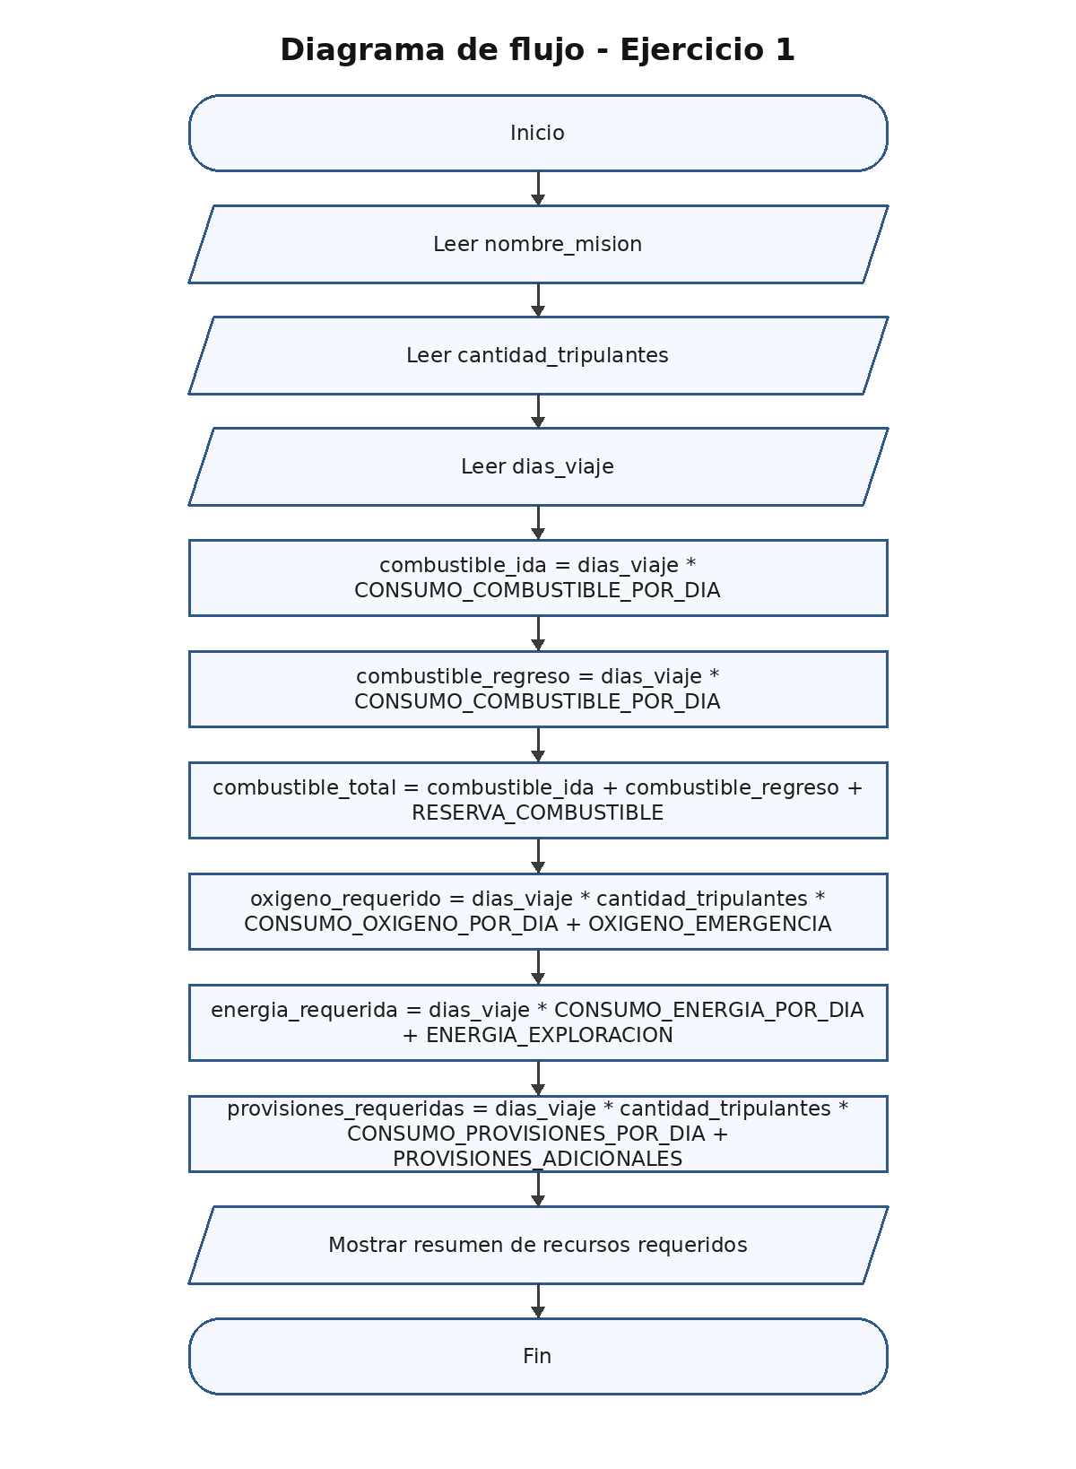

Casos de prueba
ID | Ejercicio | Escenario | Datos de entrada | Resultado esperado | Resultado obtenido | Estado
CP-01 | Ejercicio 1 | Misión básica con pocos tripulantes | Nombre mision = Explorador I; cantidad tripulantes = 3; dias viaje = 5 | Combustible ida: 40; regreso: 40; total: 90; oxígeno: 35; energía: 35; provisiones: 18 | Igual al esperado | Aprobado
CP-02 | Ejercicio 1 | Misión corta con un solo tripulante | Nombre mision = Luna; cantidad tripulantes = 1; dias viaje = 1 | Combustible ida: 8; regreso: 8; total: 26; oxígeno: 7; energía: 15; provisiones: 4 | Igual al esperado | Aprobado
CP-03 | Ejercicio 1 | Misión larga con mayor tripulación | Nombre mision = Marte; cantidad tripulantes = 5; dias viaje = 10 | Combustible ida: 80; regreso: 80; total: 170; oxígeno: 105; energía: 60; provisiones: 53 | Igual al esperado | Aprobado

Evidencia CP-01 - Ejercicio 1

Evidencias de ejecución

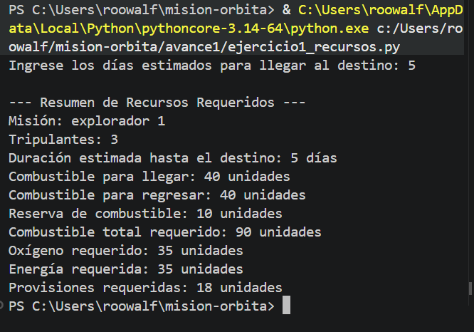

Evidencia CP-02 - Ejercicio 1

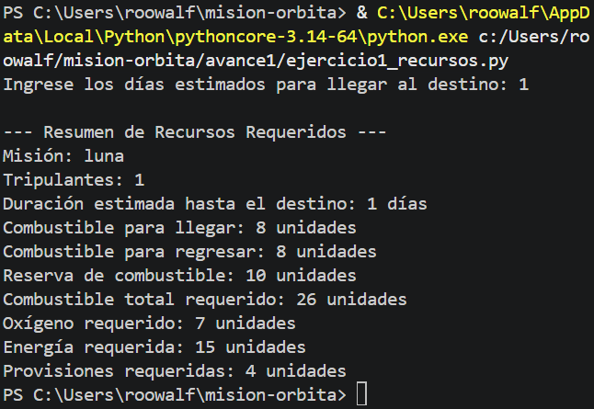

Evidencia CP-03 - Ejercicio 1
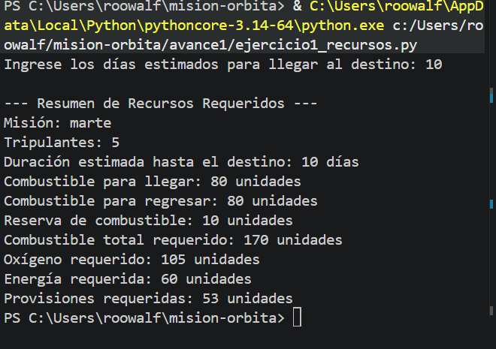

Ejercicio 2: Verificación de combustible
Este programa verifica el combustible disponible y muestra una advertencia solo cuando el margen adicional es menor que 10 unidades.

Tabla de variables
Nombre | Tipo de dato | Clasificación | Descripción
Reserva emergencia | int | Constante | Cantidad fija de combustible reservada para emergencias.
Margen minimo advertencia | int | Constante | Valor mínimo utilizado para decidir si se muestra la advertencia.
Combustible disponible | int | Entrada | Cantidad de combustible que posee la nave antes de la misión.
Combustible ida | int | Entrada | Combustible requerido para llegar al destino.
Combustible regreso | int | Entrada | Combustible requerido para regresar del destino.
Combustible total requerido | int | Intermedia / Salida | Total de combustible necesario considerando ida, regreso y reserva.
Combustible adicional | int | Intermedia / Salida | Combustible restante después de cubrir la misión.

Diagrama de flujo
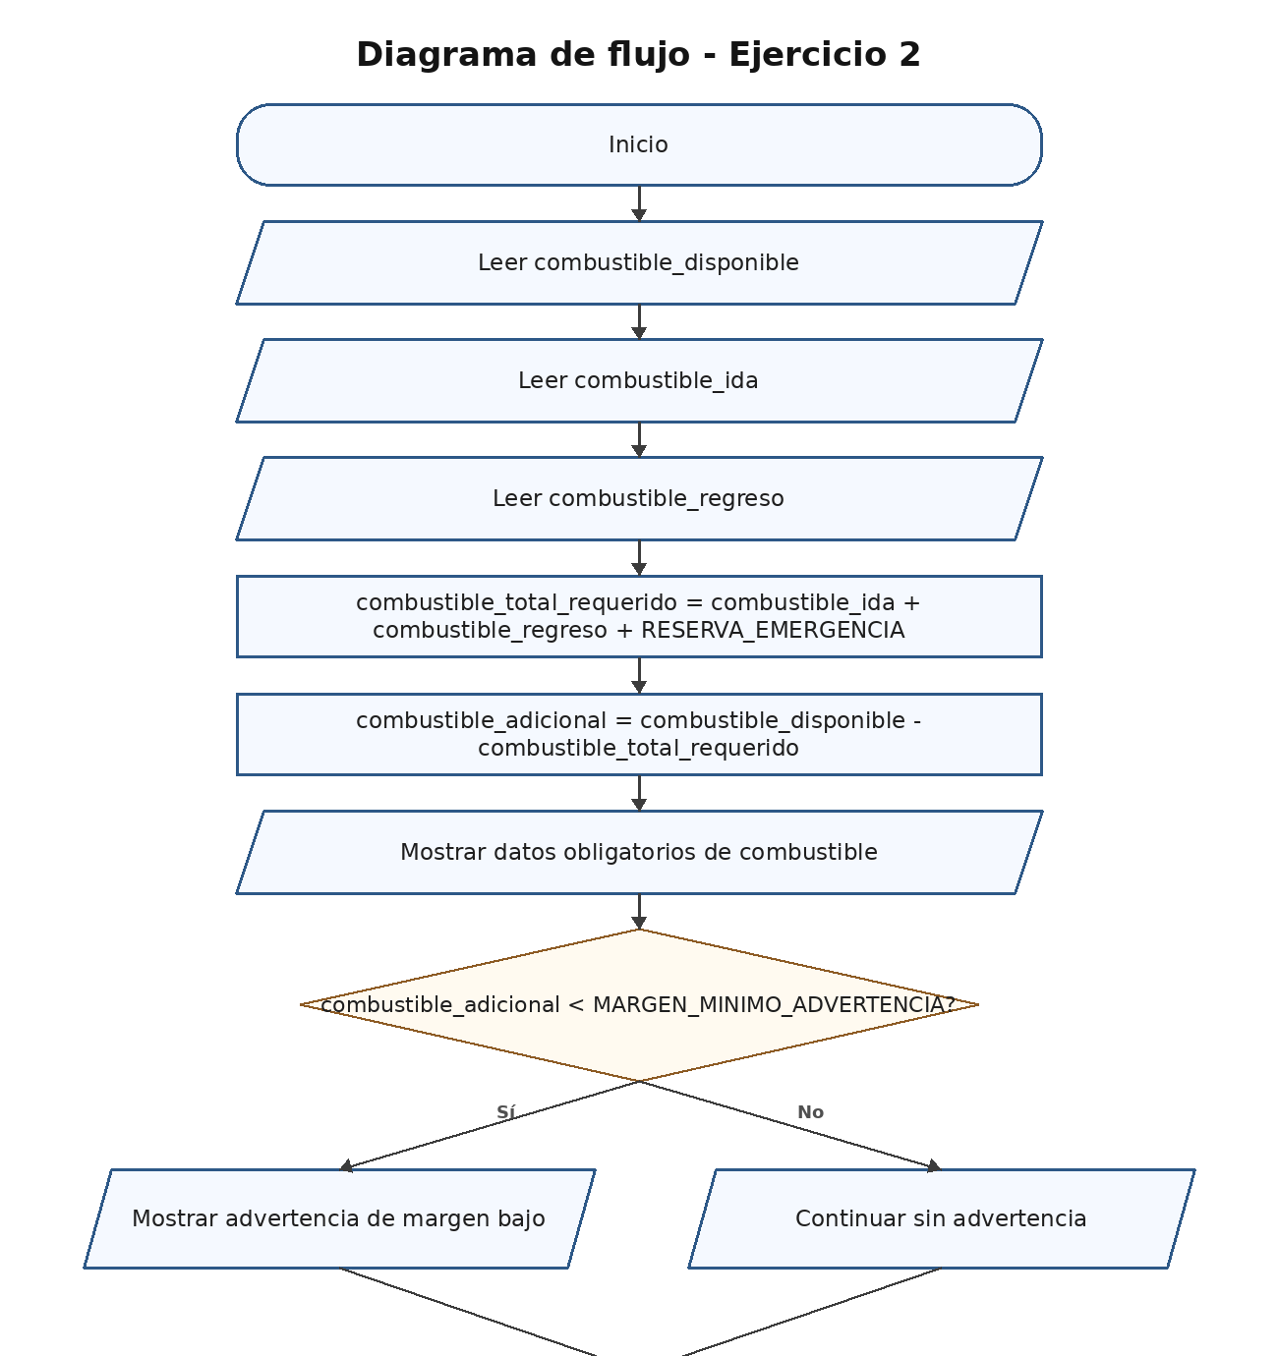

Casos de prueba
ID | Ejercicio | Escenario | Datos de entrada | Resultado esperado | Resultado obtenido | Estado
CP-01 | Ejercicio 2 | Combustible suficiente con margen adecuado | Combustible disponible = 120; Combustible_ida = 40; Combustible regreso = 40 | Total requerido: 90; adicional: 30; no muestra advertencia | Igual al esperado | Aprobado
CP-02 | Ejercicio 2 | Margen adicional bajo | Combustible disponible = 95; combustible ida = 40; combustible regreso = 40 | Total requerido: 90; adicional: 5; muestra advertencia | Igual al esperado | Aprobado
CP-03 | Ejercicio 2 | Combustible exacto para cubrir misión y reserva | Combustible disponible = 90; combustible ida = 40; combustible regreso = 40 | Total requerido: 90; adicional: 0; muestra advertencia | Igual al esperado | Aprobado

Evidencias de ejecución
Evidencia CP-01 - Ejercicio 2
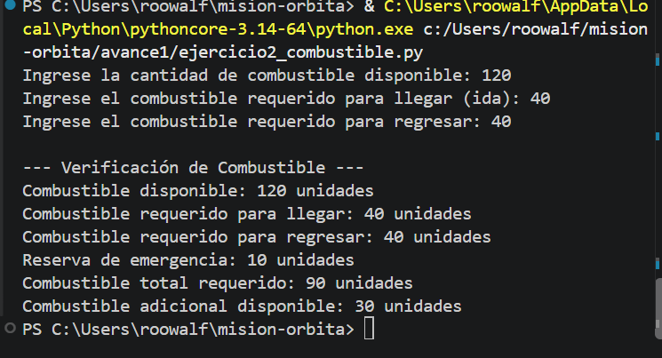

Evidencia CP-02 - Ejercicio 2
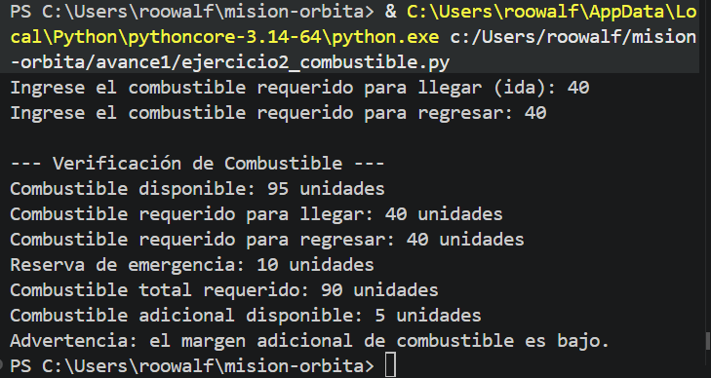

Evidencia CP-03 - Ejercicio 2
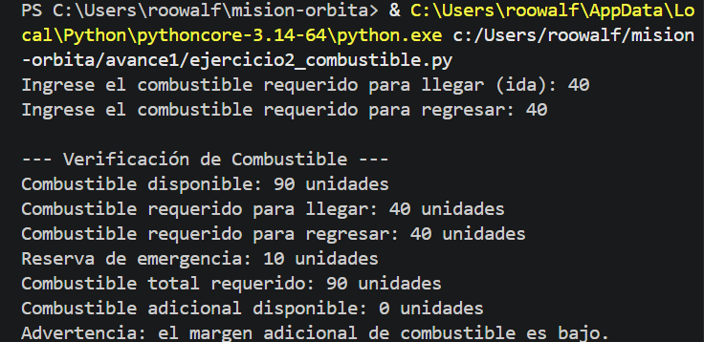

Ejercicio 3: Verificación del soporte para la tripulación
Este programa evalúa si el oxígeno y las provisiones disponibles alcanzan para brindar soporte a la tripulación.

Tabla de variables
Nombre | Tipo de dato | Clasificación | Descripción
Oxigeno disponible | int | Entrada | Cantidad de oxígeno disponible en la nave.
Oxigeno requerido | int | Entrada | Cantidad de oxígeno requerido para la misión.
Provisiones disponibles | int | Entrada | Cantidad de provisiones disponibles en la nave.
Provisiones requeridas | int | Entrada | Cantidad de provisiones requeridas para la misión.

Diagrama de flujo
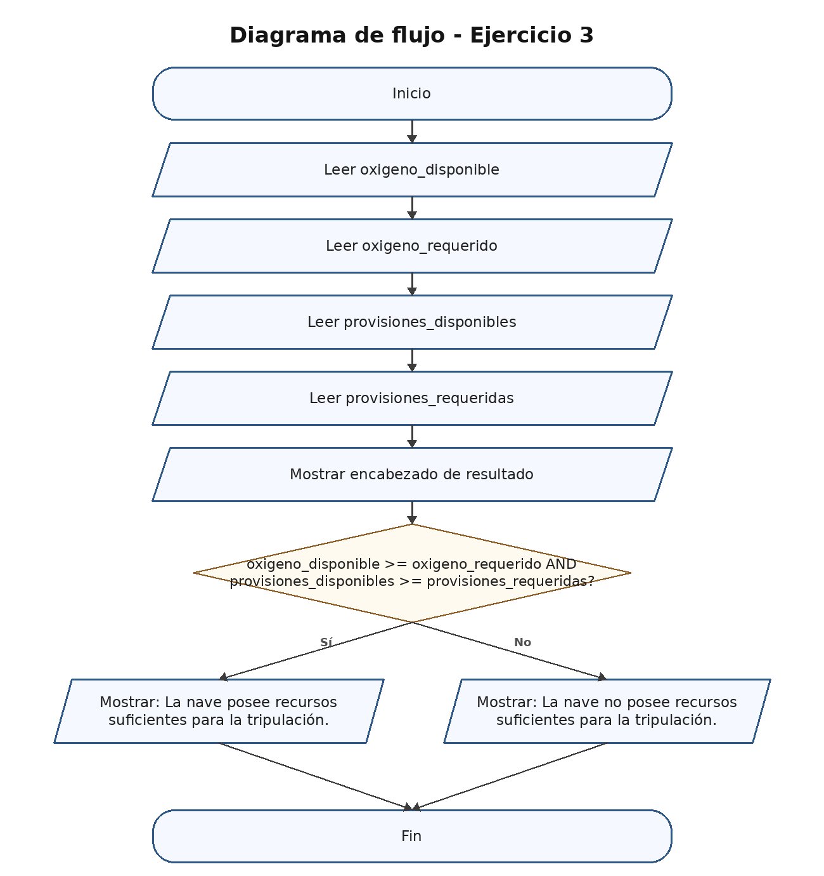

Casos de prueba
ID | Ejercicio | Escenario | Datos de entrada | Resultado esperado | Resultado obtenido | Estado
CP-01 | Ejercicio 3 | Recursos suficientes | oxigeno_disponible = 40; oxigeno requerido = 35; provisiones disponibles = 20; provisiones requeridas = 18 | Muestra: La nave posee recursos suficientes para la tripulación. | Igual al esperado | Aprobado
CP-02 | Ejercicio 3 | Recursos exactamente iguales al requerido | Oxigeno disponible = 35; oxigeno requerido = 35; provisiones disponibles = 18; provisiones requeridas = 18 | Muestra: La nave posee recursos suficientes para la tripulación. | Igual al esperado | Aprobado
CP-03 | Ejercicio 3 | Recursos insuficientes | Oxigeno disponible = 30; oxigeno requerido = 35; provisiones disponibles = 18; provisiones requeridas = 18 | Muestra: La nave no posee recursos suficientes para la tripulación. | Igual al esperado | Aprobado

Evidencias de ejecución
Evidencia CP-01 - Ejercicio 3
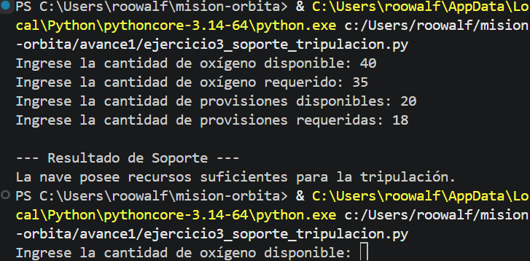

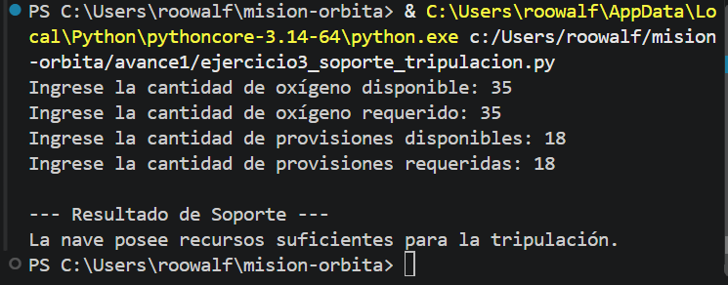
Evidencia CP-02 - Ejercicio 3

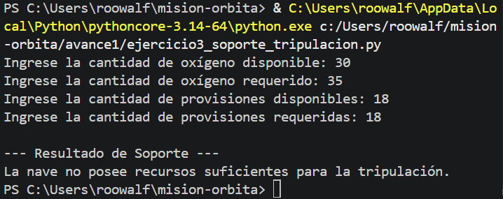
Evidencia CP-03 - Ejercicio 3

Ejercicio 4: Autorización inicial de lanzamiento

Este programa verifica los cuatro recursos principales de la misión y autoriza el lanzamiento solo si todos cumplen con lo requerido.

Tabla de variables
Nombre | Tipo de dato | Clasificación | Descripción
Reserva combustible | int | Constante | Reserva adicional de combustible para emergencias.
Combustible disponible | int | Entrada | Combustible disponible en la nave.
Combustible ida | int | Entrada | Combustible requerido para llegar al destino.
Combustible regreso | int | Entrada | Combustible requerido para regresar del destino.
Oxigeno disponible | int | Entrada | Oxígeno disponible en la nave.
Oxigeno requerido | int | Entrada | Oxígeno requerido para la misión.
Energia disponible | int | Entrada | Energía disponible en la nave.
Energia requerida | int | Entrada | Energía requerida para la misión.
Provisiones disponibles | int | Entrada | Provisiones disponibles en la nave.
Provisiones requeridas | int | Entrada | Provisiones requeridas para la misión.
Combustible total requerido | int | Intermedia | Total de combustible necesario considerando ida, regreso y reserva.

Diagrama de flujo
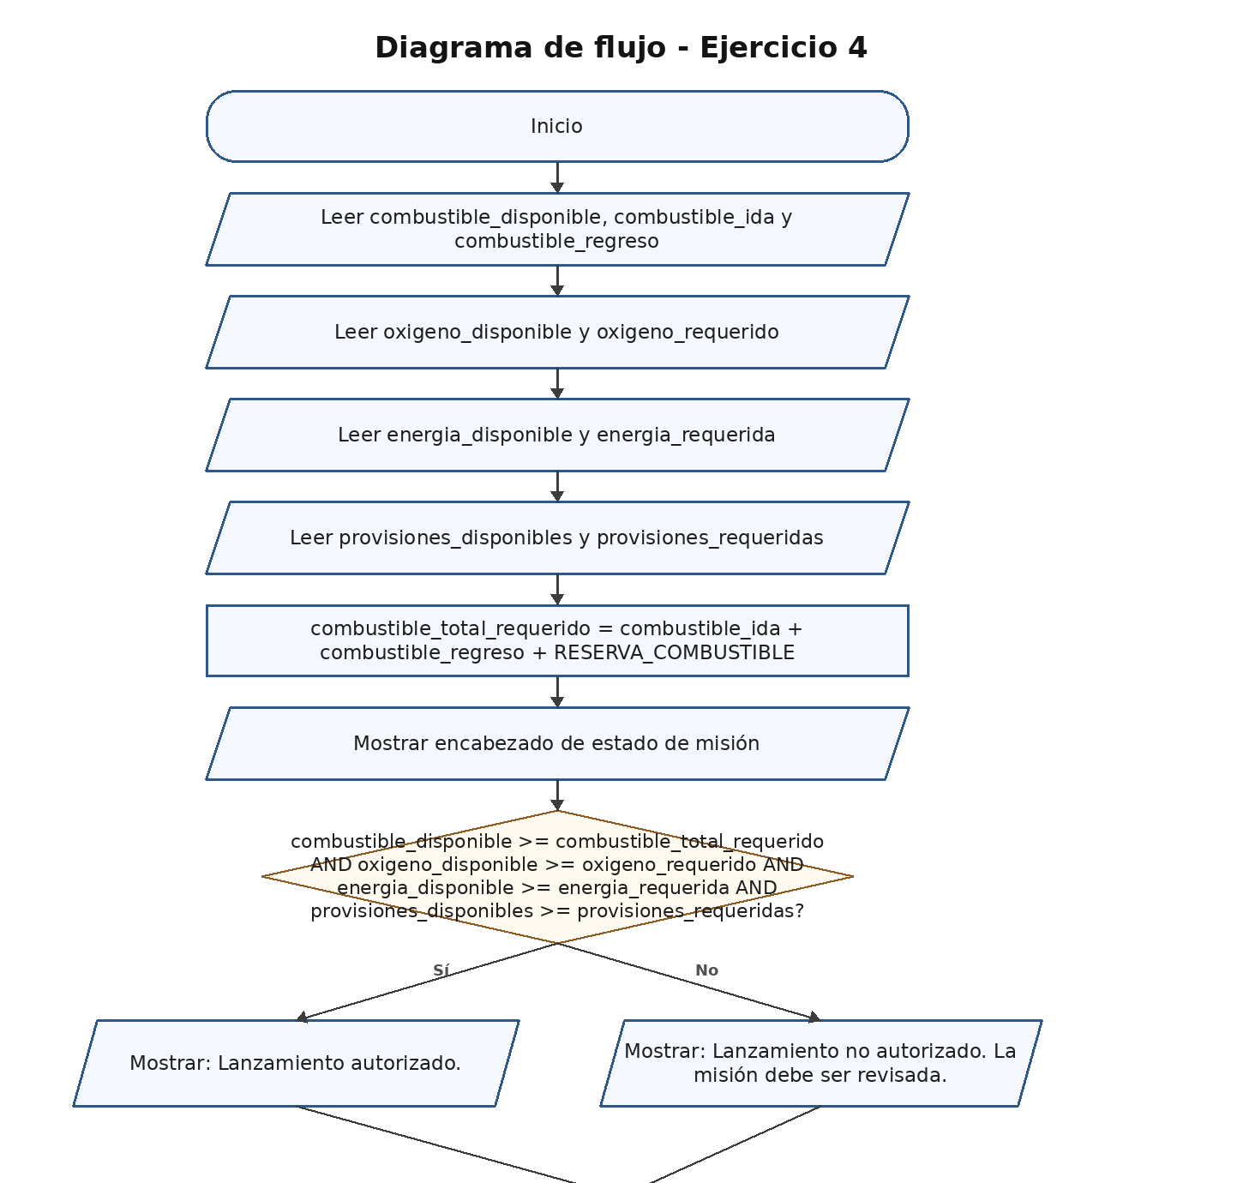

Casos de prueba
ID | Ejercicio | Escenario | Datos de entrada | Resultado esperado | Resultado obtenido | Estado
CP-01 | Ejercicio 4 | Todos los recursos suficientes | Combustible disponible = 120; ida = 40; regreso = 40; oxígeno 40/35; energía 40/35; provisiones 20/18 | Combustible total: 90; muestra: Lanzamiento autorizado. | Igual al esperado | Aprobado
CP-02 | Ejercicio 4 | Recursos exactamente iguales al mínimo requerido | Combustible disponible = 90; ida = 40; regreso = 40; oxígeno 35/35; energía 35/35; provisiones 18/18 | Combustible total: 90; muestra: Lanzamiento autorizado. | Igual al esperado | Aprobado
CP-03 | Ejercicio 4 | Combustible suficiente solo para ida y regreso, sin reserva | Combustible disponible = 80; ida = 40; regreso = 40; oxígeno 35/35; energía 35/35; provisiones 18/18 | Combustible total: 90; muestra: Lanzamiento no autorizado. La misión debe ser revisada. | Igual al esperado | Aprobado

Evidencias de ejecución
Evidencia CP-01 - Ejercicio 4
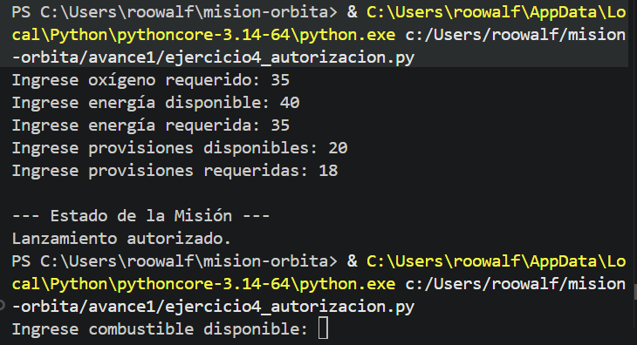

Evidencia CP-02 - Ejercicio 4
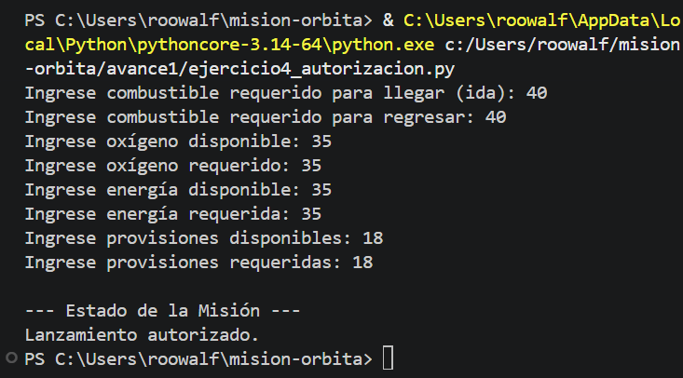

Evidencia CP-03 - Ejercicio 4
